import React from 'react';  
import Navbar from './components/Navbar';  
import Footer from './components/Footer';  
import Products from './components/Products';  
  
function App() {  
  return (  
    <div>  
      <Navbar />  
      <Products />  
      <Footer />  
    </div>  
  );  
}  
  
export default App;  
  
const Navbar = () => {  
  return (  
    <div className='navbar'>  
      <h1>Shopping App</h1>  
    </div>  
  );  
}  
  
export default Navbar;  
  
  
import React from 'react';  
import '../App.css';  
  
const Footer = () => {  
  return (  
    <div className='footer'>  
      <p>Shopping App 2024&copy;</p>  
    </div>  
  );  
}  
  
export default Footer;  
  
  
import React, { useState, useEffect } from 'react';  
import '../App.css';  
import axios from 'axios';  
  
const Products = () => {  
  const [loading, setLoading] = useState(true); // Set initial state to true  
  const [data, setData] = useState([]);  
  
  useEffect(() => {  
    axios.get('<https://fakestoreapi.com/products>')  
      .then(res => {  
        setData(res.data);  
      })  
      .catch(e => console.log(e))  
      .finally(() => setLoading(false));  
  }, []);  
  
  return (  
    <div className='products-container'>  
      {loading && <h1>Loading...</h1>}  
      {!loading && data.map((product) => (  
        <div className="card" key={[product.id](http://product.id/)}>  
          <h2>{product.title}</h2>  
          {console.log(product.image)} {/* Log the image URL */}  
          <img src={product.image} alt={product.title} />  
          <p>{product.category}</p>  
          <p>${product.price}</p>  
        </div>  
      ))}  
    </div>  
  );  
};  
  
export default Products;  
  
  
  
* {  
  box-sizing: border-box;  
  padding: 0;  
  margin: 0;  
}  
  
.navbar {  
  width: 100%;  
  height: 10vh;  
  background-color: black;  
  display: flex;  
  align-items: center;  
  justify-content: space-between; /* Adjust for spacing */  
  color: white;  
  padding: 10px;  
  font-weight: bold;  
}  
  
.products-container {  
  width: 100%;  
  min-height: auto; /* Change to auto */  
  display: grid;  
  grid-template-columns: repeat(4, 1fr);  
  justify-items: center;  
  margin-top: 20px; /* Add some top margin */  
  margin-bottom: 20px; /* Add some bottom margin */  
}  
  
.card {  
  display: flex;  
  align-items: center;  
  justify-content: center;  
  flex-direction: column;  
  margin: 20px 0;  
}  
  
img {  
  width: 250px;  
  height: 250px;  
  transition: all 0.3s ease;  
}  
  
img:hover {  
  transform: scale(1.1);  
}  
  
.footer {  
  width: 100%;  
  height: 10vh;  
  background-color: black;  
  display: flex;  
  align-items: center;  
  color: white;  
  justify-content: center;  
  font-size: 19px;  
  font-weight: bold;  
  margin-top: auto; /* Ensure footer is at the bottom */  
}

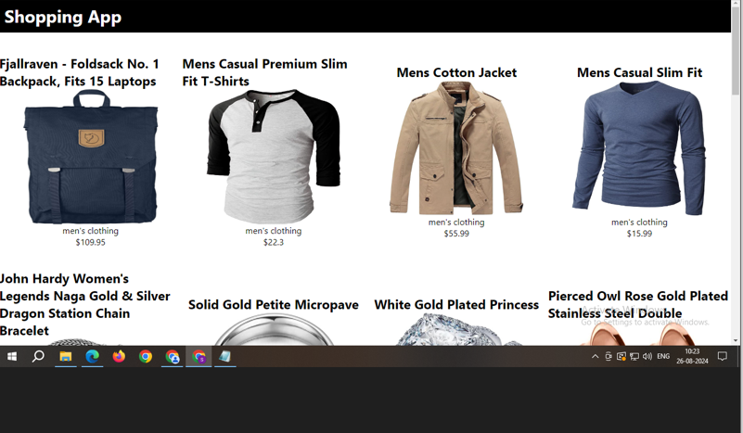

import React, { useState } from 'react';

import './App.css'; // Import CSS for styling

const App = () => {

  const [customerName, setCustomerName] = useState('');

  const [customerNumber, setCustomerNumber] = useState('');

  const [selectedItem, setSelectedItem] = useState('1');

  const [quantity, setQuantity] = useState(1);

  const [specialInstructions, setSpecialInstructions] = useState('');

  const [termsAccepted, setTermsAccepted] = useState(false);

  const [orderDetails, setOrderDetails] = useState(null);

  const [errors, setErrors] = useState({});

  const menuItems = [

    { id: '1', name: 'Pizza' },

    { id: '2', name: 'Burger' },

    { id: '3', name: 'Pasta' },

  ];

  const images = [

    '/images/pizza.jpg',

    '/images/burger.jpg',

    '/images/pasta.jpg',

  ];

  const handleSubmit = (e) => {

    e.preventDefault();

    const newErrors = {};

    if (customerNumber.length !== 10) newErrors.customerNumber = 'Contact number must be exactly 10 digits.';

    if (quantity < 1 || quantity > 3) newErrors.quantity = 'Quantity must be between 1 and 3.';

    if (!termsAccepted) newErrors.terms = 'You must accept the terms and conditions.';

    if (Object.keys(newErrors).length > 0) {

      setErrors(newErrors);

      return;

    }

    const order = {

      customerName,

      customerNumber,

      menuItem: menuItems.find(item => item.id === selectedItem).name,

      quantity,

      specialInstructions,

      totalOrder: quantity

    };

    setOrderDetails(order);

    setErrors({});

  };

  const handleReset = () => {

    setCustomerName('');

    setCustomerNumber('');

    setSelectedItem('1');

    setQuantity(1);

    setSpecialInstructions('');

    setTermsAccepted(false);

    setOrderDetails(null);

    setErrors({});

  };

  return (

    <div className="App">

      <header className="App-header">

        <h1>Restaurant Page</h1>

      </header>

      <main className="container">

        <nav>

          <ul>

            <li><a href="#order">Order Now</a></li>

            <li><a href="#gallery">Gallery</a></li>

          </ul>

        </nav>

        <section id="order">

          <div className="form-container">

            <h1>Restaurant Order Form</h1>

            <form onSubmit={handleSubmit}>

              <label>

                Customer Name:

                <input type="text" value={customerName} onChange={(e) => setCustomerName(e.target.value)} />

              </label>

              <label>

                Customer Number:

                <input type="text" value={customerNumber} onChange={(e) => setCustomerNumber(e.target.value)} maxLength="10" />

                {errors.customerNumber && <p className="error">{errors.customerNumber}</p>}

              </label>

              <label>

                Menu Item:

                <select value={selectedItem} onChange={(e) => setSelectedItem(e.target.value)}>

                  {menuItems.map(item => (

                    <option key={item.id} value={item.id}>{item.name}</option>

                  ))}

                </select>

              </label>

              <label>

                Quantity:

                <input type="number" value={quantity} onChange={(e) => setQuantity(Math.min(3, Math.max(1, e.target.value)))} />

                {errors.quantity && <p className="error">{errors.quantity}</p>}

              </label>

              <label>

                Special Instructions:

                <textarea value={specialInstructions} onChange={(e) => setSpecialInstructions(e.target.value)} />

              </label>

              <label>

                <input type="checkbox" checked={termsAccepted} onChange={(e) => setTermsAccepted(e.target.checked)} />

                I accept the terms and conditions

              </label>

              {errors.terms && <p className="error">{errors.terms}</p>}

              <button type="submit">Order Now</button>

              <button type="button" onClick={handleReset}>Reset</button>

            </form>

            {orderDetails && (

              <div className="order-summary">

                <h2>Order Details</h2>

                <p>Customer Name: {orderDetails.customerName}</p>

                <p>Customer Number: {orderDetails.customerNumber}</p>

                <p>Menu Item: {orderDetails.menuItem}</p>

                <p>Quantity: {orderDetails.quantity}</p>

                <p>Special Instructions: {orderDetails.specialInstructions}</p>

                <p>Total Order: {orderDetails.totalOrder}</p>

              </div>

            )}

          </div>

        </section>

        <section id="gallery">

          <h2>Popular Dishes</h2>

          <div className="gallery">

            {images.map((src, index) => (

              <img key={index} src={src} alt={`Dish ${index + 1}`} />

            ))}

          </div>

        </section>

      </main>

      <footer>

        <p>&copy; 2024 Restaurant</p>

      </footer>

    </div>

  );

};

export default App;

.App {

  font-family: Arial, sans-serif;

}

.App-header {

  font-family: Arial, sans-serif;

  background-color: ;

  padding: 10px;

  text-align: center;

}

nav ul {

  list-style: none;

  padding: 0;

  margin: 0;

  text-align: center;

}

nav ul li {

  display: inline;

  margin: 0 10px;

}

.container {

  max-width: 800px;

  margin: 0 auto;

  padding: 20px;

}

.form-container {

  background-color: #6febe1;

  padding: 20px;

  color: black;

  border-radius: 8px;

  box-shadow: 0 0 10px rgba(0, 0, 0, 0.1);

}

label {

  display: block;

  margin: 10px 0;

}

input[type="text"], input[type="number"], textarea, select {

  width: 100%;

  padding: 8px;

  box-sizing: border-box;

}

button {

  padding: 10px 15px;

  margin: 10px;

  cursor: pointer;

}

.error {

  color: red;

}

.order-summary {

  border: 1px solid #dddddd;

  padding: 10px;

  margin-top: 20px;

}

.gallery {

  margin-top: 20px;

  display: flex;

  flex-wrap: wrap;

  justify-content: center;

}

.gallery img {

  width: 100px;

  height: auto;

  margin: 5px;

}

footer {

  background-color: #f8f8f8;

  padding: 10px;

  text-align: center;

}

